Новогоднее настроение
В канун Нового года в нашей школе прошла неделя иностранного языка. Педагоги знакомили ребят с традициями и символами Католического Рождества, разучивали песни на английском и немецком языках, проводили викторины, организовали Ёлку желаний, где все желающие могли поделиться своими мыслями. Интересно прошла интеллектуальная игра «Ах, эта Англия», в которой приняли участие команды 7-10х классов.
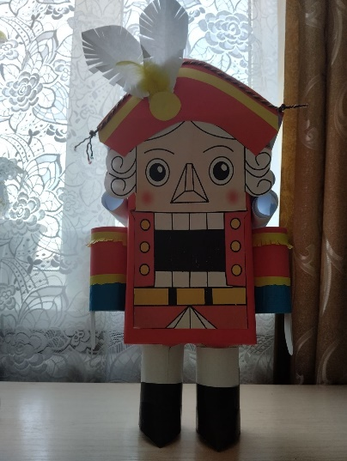
Ярким и красочным был «Парад Щелкунчиков». Вот уж поистине «золотые ручки» у наших ребят! Сколько усилий и смекалки понадобилось им. Да и размеры, конечно, впечатляют! Самый маленький со спичечный коробок, но некоторые достигают целого метра! Щелкунчики получились просто супер! Все участники получили грамоты и сладкие призы! Да и настроение у всех уже предпраздничное.
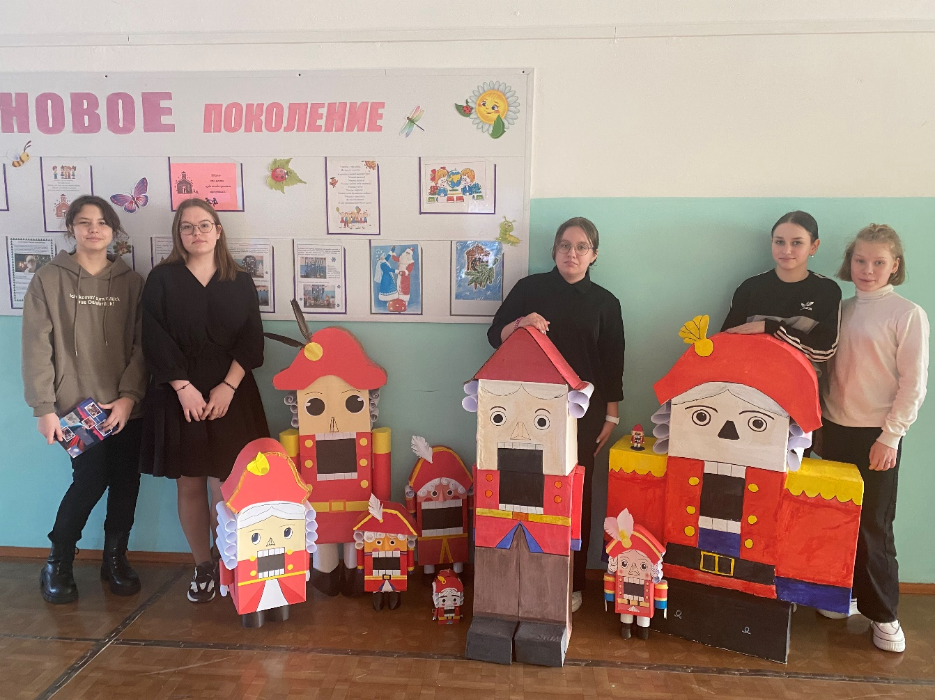
Пусть наша жизнь будет наполнена только позитивными эмоциями, здоровья всем и мирного неба!

